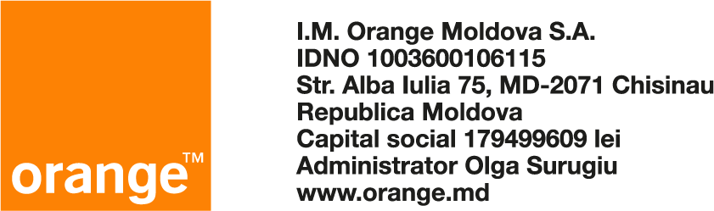
Seria AAR
Numǎrul facturii 3547531
Numǎrul de referinţǎ 136731060
Numǎrul contului 6957944
Data eliberǎrii 10.06.2025
Data livrǎrii 10.06.2025

Factura fiscală
PRIMARIA COMUNEI GURA CAINARULUI

Floresti
Gura Camencii, MD 5023 Moldova

1. Furnizor:
I.M. Orange Moldova S.A. str. Alba Iulia, 75 Chisinau
Chisinau, MD 2071 Moldova
2. Cumparator/beneficiar:
PRIMARIA COMUNEI GURA CAINARULUI

Floresti
Gura Camencii, MD 5023 Moldova
Cod fiscal: 1003600106115
Cod TVA: 7800044
Codul IBAN: MD64AG000000225110801767
Codul bancii: AGRNMD2X522
BC "MAIB" S.A. Sucursala MAIB PARK
Nr. Contractului: V 896338 Cod fiscal: 1007601009901 Cod TVA:
Cont de plati: MD33TRPDBF222999A114 Codul bancii: TREZMD2X
Ministerul Finantelor-Trezoreria Centrala

Denumirea marfurilor/activelor, serviciilor  10.1 | Unitatea de mǎsurǎ 10.2 | Cantitatea marfurilor/activelor, volumul serviciilor 10.3 | Preţ unitar fǎrǎ TVA, lei  10.4 | Cota TVA,  % 10.6 | Valoarea totalǎ fǎrǎ TVA, lei 10.5 | Suma totalǎ a TVA, lei 10.7 | Valoarea marfurilor/activelor, serviciilor, lei  10.8
Servicii telefonie mobila |  | 1 | 166.67 | 20 | 166.67 | 33.33 | 200.00
11. Total (pe pagina): |  |  |  |  | 166.67 | 33.33 | 200.00
12. Total (pe factura fiscala): |  |  |  |  | 166.67 | 33.33 | 200.00
doua sute lei 00 bani

- Documente anexate:

- Punct incarcare: str. Alba Iulia, 75, Chisinau

- Permis eliberarea: 3. Delegatia seria, nr. Data

Dana Argint
Şef Diviziune Vânzǎri Corporative Document semnat electronic.
Delegatul
Nume, prenume

- Predat marfurile/activele (serviciile): 17. Primit marfurile/activele (serviciile) cumparatorul/beneficiarul: Dana Argint

Şef Diviziune Vânzǎri Corporative Nume, prenume L.S. Document semnat electronic.

